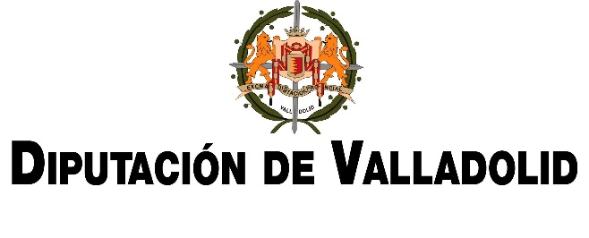

ANEXO V-A

CERTIFICADO DE EJECUCIÓN INTERMEDIA DEL SECRETARIO, O PERSONA QUE TENGA ATRIBUIDAS LAS FUNCIONES DE CERTIFICACIÓN DE HECHOS Y ACUERDOS, CON EL VISTO BUENO DEL PRESIDENTE PARA LA JUSTIFICACIÓN DEL PROYECTO (Convocatoria 2024-2025)

D/Dª…………………………………, en calidad de Secretario/a de la entidad…………………….., respecto del proyecto de Cooperación al Desarrollo/Ayuda Humanitaria ………………………………………., subvencionado en la convocatoria del año……… con un importe total de ……….. euros,

CERTIFICA:
- Que se ha realizado la ejecución correspondiente al 50% del gasto del proyecto …………………………………………………………………………………………………
- Que se ha registrado en su contabilidad con fecha…………, el ingreso de …………….. euros en concepto del primer anticipo del 50% correspondiente al proyecto subvencionado en la convocatoria 2024-2025
- Que se efectuó transferencia de los fondos por importe de ..................... euros a la contraparte con fecha ................. (rellenar solo si procede y tantas veces como transferencias realizadas al socio local).
- El tipo de cambio de moneda que se aplicará será el correspondiente a la transferencia de fondos reflejada con la siguiente fecha ........................... y por el siguiente valor en euros ...........................
- Que las facturas o documentos justificativos corresponden efectivamente a los pagos realizados y derivados de la finalidad para la que fue concedida la subvención.
- Que los fondos recibidos por parte de la Diputación de Valladolid correspondientes a la primera anualidad, por valor de ………………y los aportados por la propia entidad u otras entidades públicas o privadas por valor de ………………………, se han destinado a la finalidad para la que se concedió la subvención, al haberse aplicado dichos fondos a los costes previstos para dicho proyecto.

Lugar, ________________________ fecha ____________

El/La Secretario/a V. Bº El/La Presidenta

Fdo……………………………. Fdo………………………………

Indicar título del proyecto subvencionado por la Diputación

